Coleta, Tratamento e Análise Exploratória de Dados via Web Scraping no Mercado de Livros Online
Matheus de Oliveira Matias Silva
Desenvolvimento de Sistemas Multiplataformas
FATEC — Araras, SP, Brasil
matheus.silva92@aluno.cps.sp.gov.br

Abstract—Este artigo apresenta a Fase 1 do trabalho prático da disciplina de Mineração de Dados, cobrindo seleção da fonte de dados, coleta automatizada via web scraping, pipeline ETL e pré-processamento, com análise exploratória (EDA). A fonte escolhida foi o site books.toscrape.com, plataforma pública para prática de raspagem. Foram coletados 577 registros de livros em 50 gêneros literários, contendo título, preço, rating, estoque, gênero, disponibilidade e URL. Após o ETL foram adicionados dois campos derivados: rating categórico e preço normalizado (Min-Max), resultando em 576 registros limpos com 8 colunas. A análise revelou que 100% dos livros estavam em estoque, com preço médio de £34,97 (intervalo £10,01–£59,99), distribuição de ratings aproximadamente uniforme entre 1 e 5 estrelas e correlação quase nula entre preço e avaliacao (r = 0,023). O gênero Suspense apresentou o maior preço médio (£58,33) e Crime o menor (£10,97). O dataset construído servirá de base para as próximas fases de mineração e para o dashboard final da disciplina.
Keywords—web scraping; mineração de dados; KDD; ETL; análise exploratória; livros online; BeautifulSoup; pandas.

I. INTRODUÇÃO
O crescimento acelerado do comércio eletrônico gerou volumes massivos de dados publicamente acessíveis na web, tornando o web scraping uma técnica fundamental dentro do processo de Descoberta de Conhecimento em Bases de Dados (KDD). Este trabalho prático aplica esse processo ao domínio de livros online, utilizando o site books.toscrape.com como fonte de dados estruturados.

O site foi criado especificamente para prática de raspagem de dados, sem autenticação, sem restrições relevantes em seu robots.txt e sem conteúdo dinâmico baseado em JavaScript, tornando-o ideal para fins acadêmicos.

As perguntas de pesquisa que motivam este trabalho são:
- Existe correlação entre o preço e a avaliação (rating) de um livro?
- Quais gêneros literários apresentam maior custo médio?
- A disponibilidade em estoque está associada ao preço ou avaliação?

As seções seguintes apresentam a fundamentação teórica (Sec. II), a metodologia detalhada (Sec. III), os resultados da análise exploratória (Sec. IV) e as conclusões do trabalho (Sec. V).

II. FUNDAMENTAÇÃO TEÓRICA

A. KDD — Knowledge Discovery in Databases
O processo KDD, formalizado por Fayyad et al. [1], descreve um pipeline sistemático para extrair conhecimento útil de dados brutos. As etapas clássicas são: (1) Seleção, (2) Pré-processamento, (3) Transformação, (4) Mineração de Dados e (5) Interpretação/Avaliação. Este trabalho cobre as três primeiras etapas, preparando a base para as fases subsequentes de mineração efetiva.

B. Web Scraping
Web scraping e a técnica de coleta automatizada de dados em páginas HTML. Ferramentas como BeautifulSoup permitem navegar pela árvore DOM e extrair elementos por seletores CSS, tags ou atributos [2]. A ética do scraping é avaliada pelo robots.txt do site e por seus termos de uso. O books.toscrape.com não apresenta restrições relevantes em nenhum dos dois, sendo um ambiente seguro e ético para prática acadêmica.

C. Pipeline ETL
ETL (Extract, Transform, Load) é o processo de extrair dados de uma fonte, transformá-los (limpeza, normalização, conversão de tipos) e carregá-los em repositório estruturado. No contexto de web scraping, a extração coincide com a raspagem do HTML; a transformação envolve o tratamento dos dados brutos; e a carga refere-se ao armazenamento em CSV [3].

D. Pré-processamento de Dados
O pré-processamento abrange o tratamento de valores ausentes, remoção de duplicatas, identificação de outliers via IQR, normalização (Min-Max Scaling) e discretização de variáveis contínuas. Essas transformações aumentam a qualidade do dataset e preparam os dados para algoritmos de mineração [4].

III. METODOLOGIA

A. Fonte de Dados
O site books.toscrape.com é uma plataforma de simulação de livraria online, com aproximadamente 1000 títulos organizados em 50 categorias. Cada livro possui página própria com preço, rating e quantidade em estoque. O site não utiliza JavaScript para renderização, tornando requisições HTTP diretas suficientes para a coleta.

B. Campos Coletados
Foram definidos sete campos de coleta, atendendo ao requisito de pelo menos seis campos (3 numéricos + 2 categóricos):

Campo | Tipo | Descrição
título | Texto | Nome do livro
preço | Numérico | Preço em libras (GBP)
rating | Numérico | Avaliação de 1 a 5
estoque | Numérico | Qtd. disponível
gênero | Categórico | Gênero literário
disponibilidade | Categórico | In stock / Out of stock
url | Texto | URL da página
Tabela I. Campos coletados no scraping.

C. Processo de Scraping (src/scraper.py)
O script utiliza as bibliotecas requests [5] e BeautifulSoup4 [2]. O fluxo e: (1) listar as 50 categorias na página inicial; (2) para cada categoria, percorrer todas as páginas de listagem; (3) para cada livro, acessar sua página individual para obter o campo estoque. Um delay de 200 ms entre requisições e 300 ms entre páginas é aplicado por respeito ao servidor. O rating bruto vem como classe CSS textual ("One"..."Five") e é convertido para inteiro via dicionário. A coleta foi limitada a 25 livros por categoria para controle de tempo de execução.

D. Pipeline ETL (src/etl.py)
O módulo ETL realiza as transformações sobre o CSV bruto:
- Padronização de tipos: conversão de string para float/int, normalização de capitalização dos gêneros.
- Remoção de duplicatas: critério composto título + genero (1 duplicata encontrada e removida).
- Tratamento de nulos: imputação pela mediana do preço por gênero, preservando heterogeneidade entre categorias.
- Detecção de outliers via IQR: documentados e mantidos.
- Discretização: campo rating_cat com rótulos Muito Ruim, Ruim, Regular, Bom, Excelente.
- Normalização Min-Max: campo preco_normalizado em [0,1] para uso futuro em algoritmos de ML.

E. Diagrama do Fluxo ETL

[books.toscrape.com]
scraper.py (requests + BS4)
↓
livros_raw.csv (577 linhas, 7 campos)
↓
etl.py (limpeza + normalizacao)
↓
livros_final.csv (576 linhas, 8 campos)
↓
analise.py (EDA + visualizacoes)
Figura 1. Diagrama do pipeline ETL.

F. Ferramentas Utilizadas
Biblioteca | Versão | Função
Python | 3.12 | Linguagem base
requests | 2.31.0 | Requisições HTTP
BeautifulSoup4 | 4.12.3 | Parsing HTML
pandas | 2.2.2 | Manipulacao dados
matplotlib | 3.8.4 | Visualizações
seaborn | 0.13.2 | Gráficos estatísticos
lxml | 5.2.1 | Parser HTML rápido
Tabela II. Ferramentas e versões utilizadas.

IV. RESULTADOS

A. Panorama Geral da Base
A Tabela III resume o estado quantitativo antes e depois da limpeza:

Métrica | Raw | Final
Registros | 577 | 576
Campos | 7 | 8
Duplicatas | 1 | 0
Valores nulos | 0 | 0
Gêneros | 50 | 50
100% In stock | Sim | Sim
Tabela III. Comparativo antes/após limpeza.
O dataset final possui 576 registros em 50 gêneros literários distintos, com 8 colunas (3 métricas originais + 2 categóricas + URL/título + 2 derivadas), atendendo a todos os requisitos técnicos da atividade.

B. Estatísticas Descritivas

Estatística | preço (£) | rating
N | 576 | 576
Média | 34,97 | 2,91
Desvio | 14,47 | 1,45
Mínimo | 10,01 | 1
Q1 | 22,06 | 2
Mediana | 35,78 | 3
Q3 | 47,63 | 4
Máximo | 59,99 | 5
Tabela IV. Estatísticas descritivas.
O campo estoque apresentou variância zero (valor constante = 1 em todos os registros), impossibilitando análises de correlação envolvendo essa variável. Isso decorre de uma particularidade do site durante o período de coleta: todos os livros encontrados estavam em estoque com quantidade unitária.

C. Distribuição de Preços
O histograma da Figura 2 revela distribuição aproximadamente uniforme entre £10 e £60. O boxplot por rating confirma que a dispersão de preços é similar em todas as categorias de avaliação, evidenciando ausência de relação linear entre preço e rating.

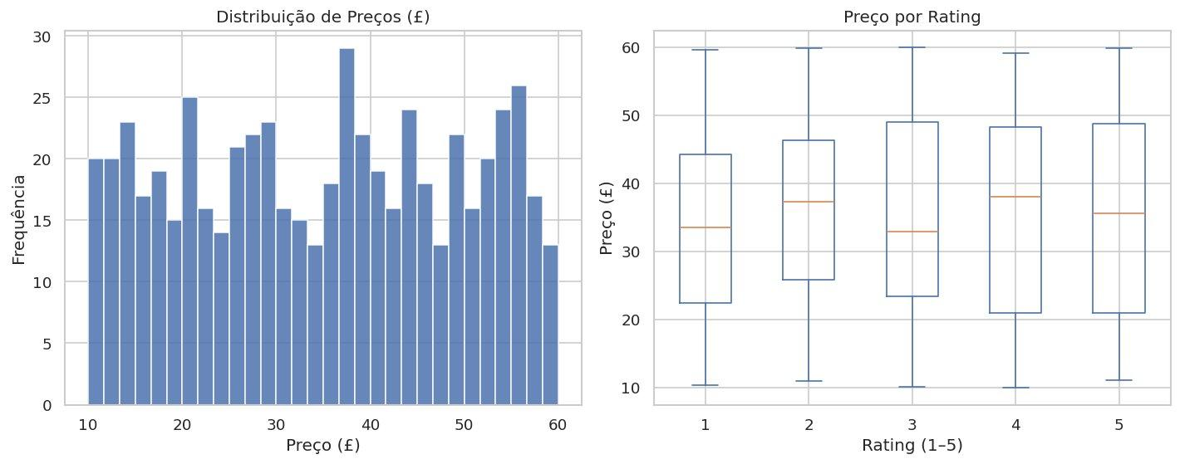
Figura 2. Distribuição de preços e boxplot por rating.

D. Distribuição de Ratings
A Figura 3 mostra a distribuição de livros por avaliação. O rating 1 é o mais frequente (136 livros, 23,6%), seguido do rating 5 (115; 20,0%), rating 2 (113; 19,6%), rating 3 (110; 19,1%) e rating 4 (102; 17,7%). A distribuição relativamente uniforme difere do padrão habitual de plataformas reais, onde há tipicamente polarização em notas extremas — sugerindo distribuição artificial no site de prática.

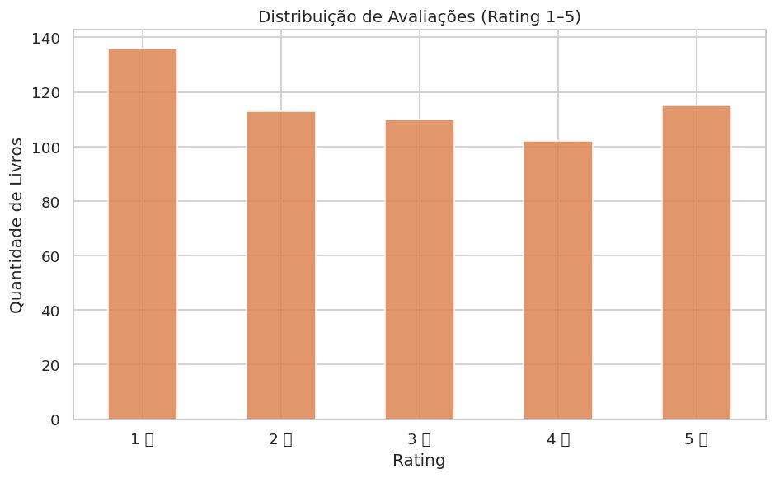
Figura 3. Distribuição de avaliações (rating 1–5).

E. Distribuição por Género
A Figura 4 exibe os 15 gêneros com maior volume. Os generos Mystery, Historical Fiction, Childrens, Sequential Art, Fiction, Romance, Default, Add A Comment, Nonfiction, Young Adult e Food And Drink lideram com 25 livros cada — o limite máximo por categoria aplicado no scraping. Fantasy aparece com 24 e Classics e Poetry com 19, indicando que esses gêneros possuem coleções menores no site.

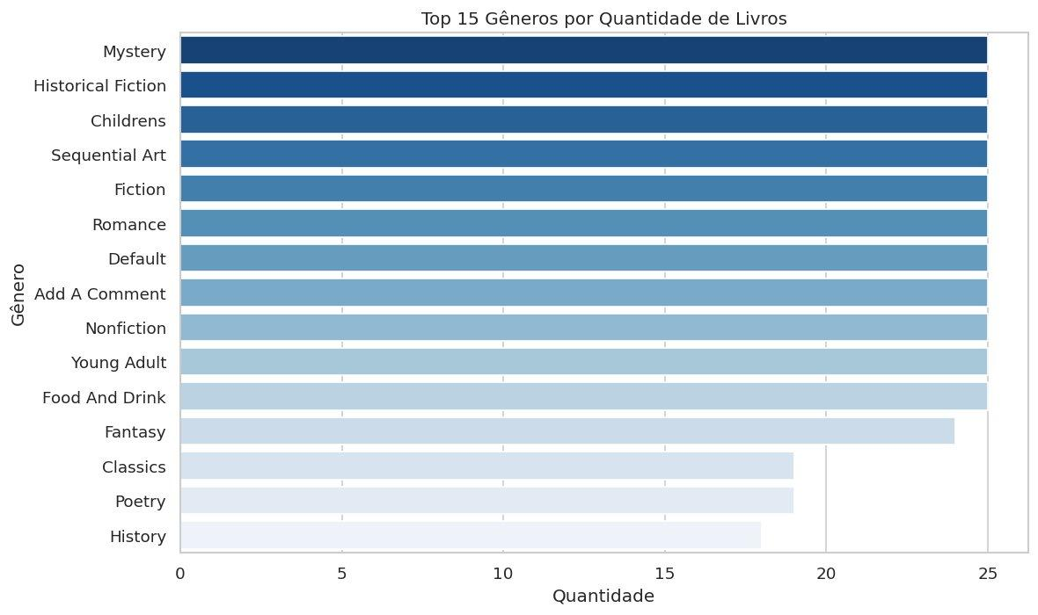
Figura 4. Top 15 gêneros por quantidade de livros.

F. Preço Médio por Gênero
A Figura 5 apresenta o preço médio dos gêneros com maior variação. Suspense lidera com £58,33, seguido por Novels (£54,81) e Politics (£53,61). No extremo inferior, Crime apresenta média de £10,97, seguido de Academic (£13,12) e Adult Fiction (£15,36). Essa heterogeneidade inter-gênero justificou o uso de mediana por gênero na imputação de valores nulos durante o ETL.

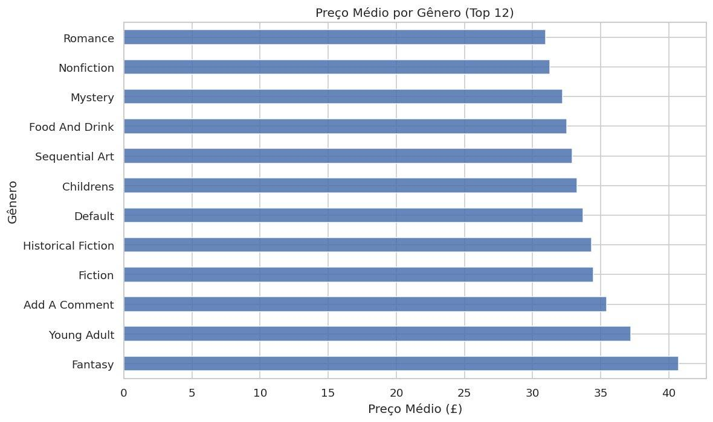
Figura 5. Preço médio por gênero (Top 12).

G. Disponibilidade em Estoque
O gráfico da Figura 6 confirma que 100% dos 576 livros estão classificados como "In stock". Isso impossibilita a investigação direta da terceira pergunta de pesquisa — associação entre disponibilidade e preco/rating — pela ausência de variabilidade na variável categórica. Essa limitação é documentada como restrição do trabalho.

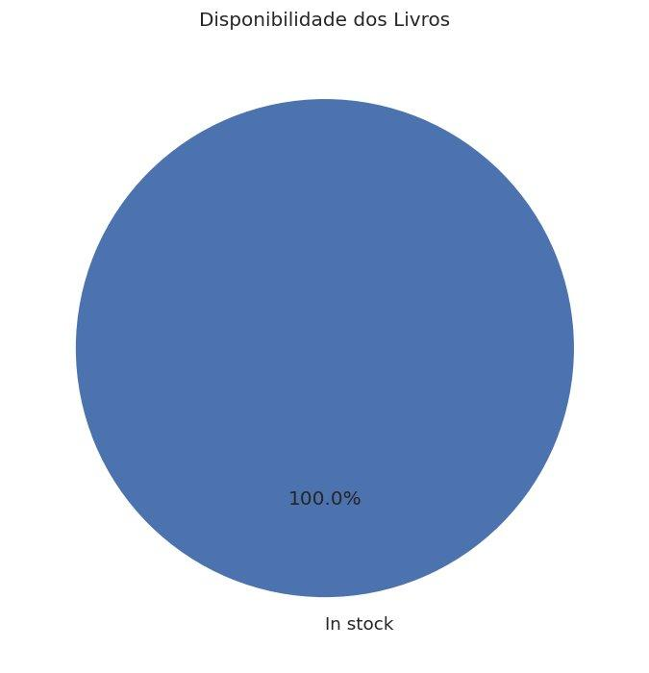
Figura 6. Disponibilidade dos livros (100% In stock).

H. Correlação entre Variáveis Numéricas
A Figura 7 apresenta a matriz de correlação. A correlação entre preço e rating é quase nula (r = 0,023), confirmando ausência de relação linear entre as variáveis — o preço de um livro não influencia sua avaliação neste dataset. A correlação entre preço e preco_normalizado é perfeita (r = 1,00) por definição da transformação Min-Max. O campo estoque foi excluído da análise por variância zero.

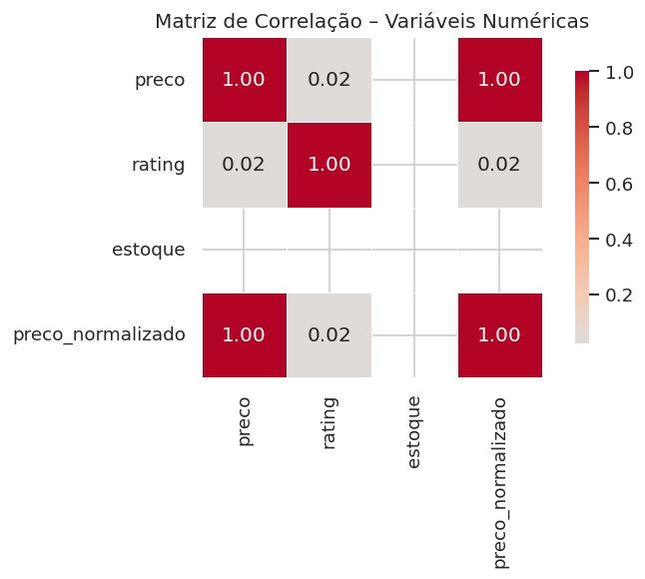
Figura 7. Matriz de correlação das variáveis numéricas.

I. Distribuição do Estoque
A Figura 8 confirma graficamente o valor constante de estoque = 1 para todos os 576 registros, com desvio padrão nulo. Essa homogeneidade impossibilita análises baseadas nessa variável no presente dataset e será abordada como limitação a ser superada nas próximas fases.

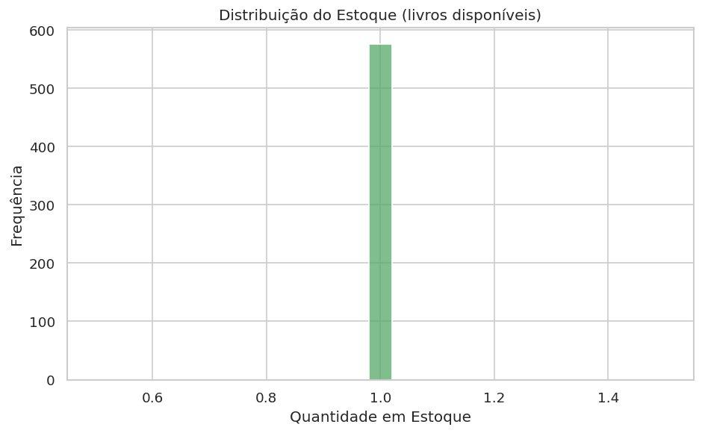
Figura 8. Distribuição do estoque dos livros.

J. Posição no Processo KDD
O dataset encontra-se concluindo a etapa de Pré-processamento e Transformação do KDD. As próximas etapas previstas são: (1) Mineracao — classificação (Decision Tree para prever rating_cat), agrupamento (k-Means por faixa de preço e genero) e regras de associação (Apriori); (2) Interpretação/Avaliação dos padrões descobertos; (3) Dashboard interativo ao final do semestre.

V. CONCLUSÃO
Este trabalho implementou com sucesso a Fase 1 do processo KDD, cobrindo seleção da fonte, coleta via scraping, pipeline ETL e análise exploratória. O pipeline é reproduzível, documentado e atende a todos os requisitos técnicos e éticos da atividade.

Os principais achados foram: (1) ausência de correlação significativa entre preço e rating (r = 0,023); (2) expressiva heterogeneidade de preço entre gêneros (de £10,97 em Crime a £58,33 em Suspense); e (3) disponibilidade uniforme de 100%, impossibilitando a análise da terceira pergunta de pesquisa com os dados atuais.

As principais dificuldades encontradas foram: o tempo de coleta elevado em decorrência do acesso individual a cada página de livro para obter o estoque, a homogeneidade do campo estoque (variância zero) e o limite de 25 livros por categoria que restringiu o volume total a 577 registros (em vez dos ~1000 títulos disponíveis no site).

Como próximos passos, o dataset será expandido removendo o limite por categoria, e será utilizado nas fases seguintes da disciplina com algoritmos de classificação, agrupamento e regras de associação, culminando em um dashboard interativo de visualização dos resultados obtidos ao longo do semestre.

REFERÊNCIAS
[1] U. M. Fayyad, G. Piatetsky-Shapiro e P. Smyth, "From Data Mining to Knowledge Discovery in Databases," AI Magazine, vol. 17, no. 3, pp. 37–54, 1996.

[2] L. Richardson, "Beautiful Soup Documentation," Beautiful Soup 4.12. [Online]. Disponível em: https://www.crummy.com/software/BeautifulSoup/bs4/doc/. Acesso em: 2025.

[3] R. Kimball e M. Ross, The Data Warehouse Toolkit, 3a ed. Indianapolis: Wiley, 2013.

[4] J. Han, M. Kamber e J. Pei, Data Mining: Concepts and Techniques, 3a ed. Waltham: Morgan Kaufmann, 2012.

[5] K. Reitz, "Requests: HTTP for Humans," Requests 2.31. [Online]. Disponível em: https://docs.python-requests.org/. Acesso em: 2025.

[6] W. McKinney, Python for Data Analysis, 3a ed. Sebastopol: O'Reilly Media, 2022.

[7] books.toscrape.com. "Books to Scrape: A website for web scraping practice." [Online]. Disponível em: http://books.toscrape.com. Acesso em: 2025.

